# Klassenfahrt von Leon

**Klassenfahrtbetreuung mit "Helferherz" Marco**

**Bereits zum zweiten Mal fuhr Leon in Begleitung eines Helferherzens auf Klassenfahrt. Es ging vom 24. bis 28. April von Greifswald nach Waren an der Müritz. Marco fuhr zur Betreuung des Diabetes Typ 1 von Leon mit, damit der Zwölfjährige die Schulfahrt unbeschwert erleben kann.**

Helferherz Marco fuhr auf dieser Klassenfahrt anstelle von Janina mit, die terminbedingt die Begleitung von Leon nicht übernehmen konnte. Es war für Marco der 18. Einsatz als Helferherz - unglaublich - ein großes Dankeschön an Marco, der so vielen Kindern mit Diabetes bereits eine Mitfahrt ermöglichte.

Dabei war Marco gerade erst am Freitag zuvor von einem Einsatz zurückgekommen, mit einigen Reiseschwierigkeiten aufgrund eines Bahnstreiks. Nach raschen Reise­vorbereitungen ging es dann auf eine lange Reise mit Umwegen vom Süden der Republik in den Norden nach Greifswald.

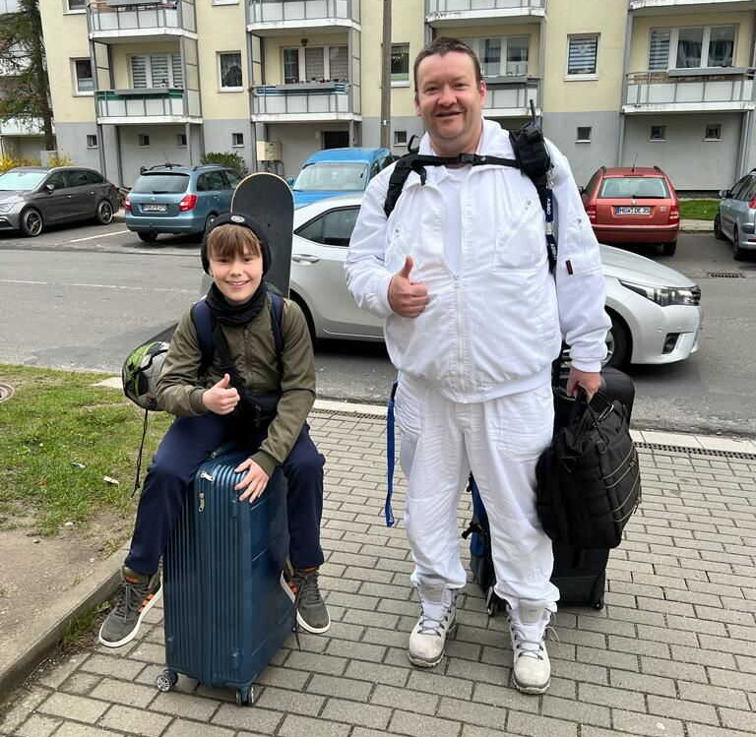Wie immer reiste Marco einen Tag (Sonntag) früher an und wurde herzlich von Leons Familie in Empfang genommen. Herrliches Wetter und gutes Essen machten das Kennenlernen einfach. Dabei wurde das Diabetesmanagement von Leon besprochen.

Reisetagebuch von Marco

*Abfahrt aus Greifswald, Leon mit Helferherz Marco (re.) Bild: © Marco*

### Montag - Ankunft und 1. Tag

Es ging es mit rund 50 Schülern der Klassenstufe 6 der Martinsschule Greifswald mit dem Reisebus nach Waren an der Müritz ins Herz von Mecklenburg-Vorpommern.

Der erste Tag war ein ruhiges Ankommen. Es wurde ein bisschen gekickt und gechillt. Alles in allem ein bewegungsreicher Tag, was für Leon als Fußballer allerdings normal ist. Der Katetherwechsel war fällig und klappte ohne Probleme.

### Dienstag - 2. Tag

Nach einer alarmfreien Nacht ging es in einen nicht ganz so sonnigen Tag.

* Besuch Müritz-Museum mit reichhaltigem Programm rund um Fische, Wald und Vögel
* Mittagessen mit Lunchpaket
* Stadtbummel
* Abend Billardspiel (2:1 für Marco)

### Mittwoch - 3. Tag

* Waldbaden mit verschiedenen Aufgaben
* Besuch des Fledermausmuseums
* Einkauf in der Stadt Waren
* Freizeit

### Donnerstag - 4. Tag

* Radtour zum Wisentreservat
* Freizeit
* Disco

### Freitag - 5. Tag und Abreise

* Heimreise

Es gab die üblichen Probleme auf Klassenfahrten. Da Leon aber auch zu Hause sehr aktiv ist, blieben die sonst üblichen Unterzuckerungen aus. Es gab zwar einige Niedrigzucker, aber die Nächte verliefen - auch Dank der T-Slim weitgehend ruhig.

*Marco*

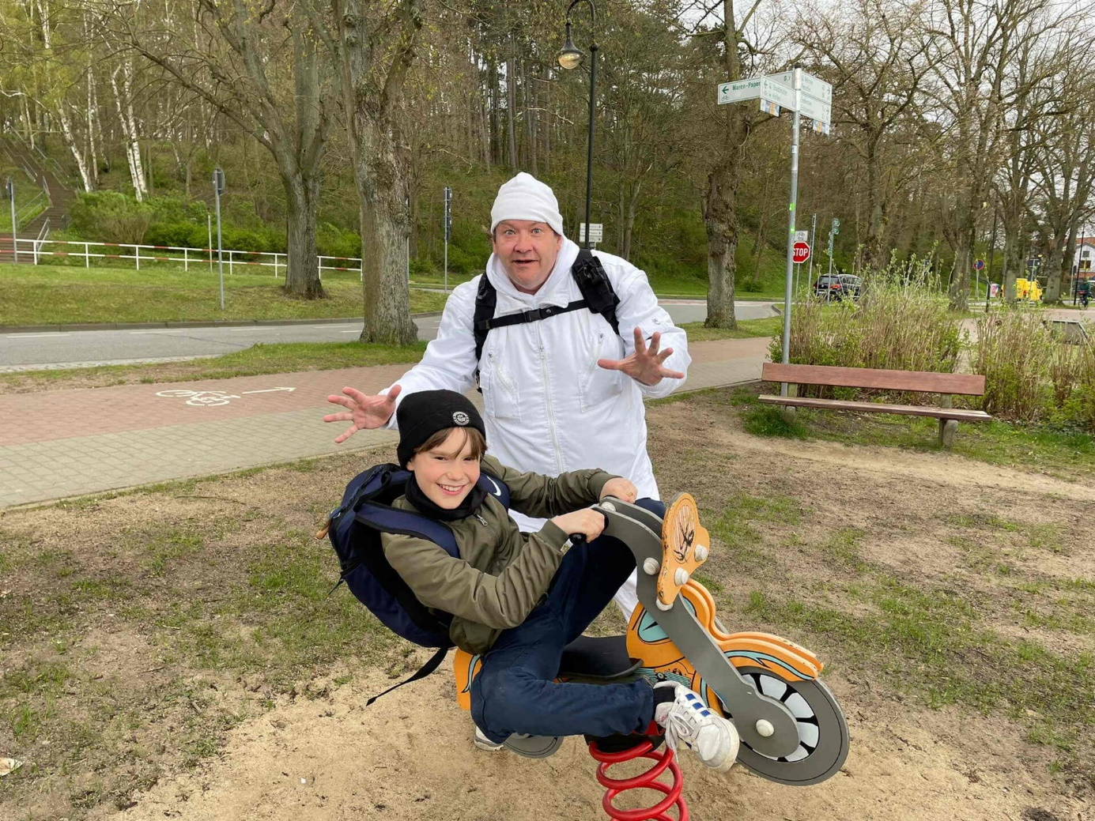

Viel Spaß hatten Leon und Helferherz Marco auf der Schulfahrt nach Waren an der Müritz, April 2023, Foto Marco

Die Kostenübernahme für die Betreuung durch Marco bewilligte die Eingliederungs­hilfe des Landkreises Greifswald, vielen Dank dafür.